Creazione Tessere Elettorali
Permette di creare le tessere elettorali: è necessario selezionare una lista di riferimento e controllare i carichi incorso attraverso il programma Carichi Tessere Elettorali.
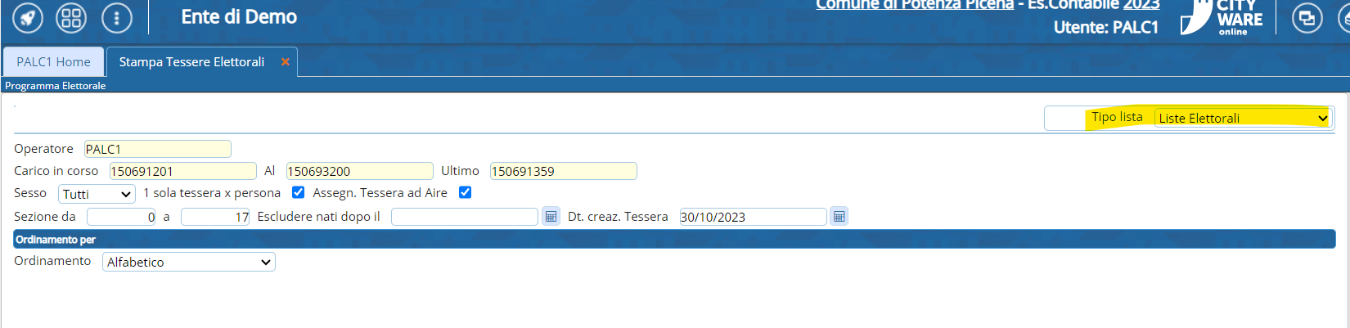
Una volta create le tessere comparirà un messaggio di avvenuta creazione:


